MARGE Y SELMA VARIANT EFFECT PREDICTOR

GENES HUMA ATLAS & DATABASES

https://www.proteinatlas.org/ENSG00000116678-LEPR/summary/gene
https://www.proteinatlas.org/ENSG00000184634-MED12
https://www.ncbi.nlm.nih.gov

UNIPRO
https://www.uniprot.org/uniprotkb/Q93074/genomic-coordinates
https://www.uniprot.org/uniprotkb/P48357/entry

https://useast.ensembl.org/Homo_sapiens/Tools/VEP/Results?tl=z5AcV2gZykL4uERm-11924609
https://useast.ensembl.org/Multi/Tools/VEP?db=core
https://useast.ensembl.org/Homo_sapiens/Tools/VEP/Results?tl=rBi0VpQByasxfxiD-11930538
LEPR Frameshift (HIGH)
The LEPR c.1790del frameshift (p.Ser597IlefsTer20) disrupts the intracellular domain of the Leptin Receptor, introducing a premature stop codon after residue 597. Confirmed on the MANE Select transcript (NM_002303.6), this COSMIC somatic variant is consistent with oncogenic loss-of-function. HIGH VEP impact across 13 protein-coding transcripts underscores clinical relevance.
MED12 Missense (MODERATE)
MED12 p.Ala210Val (c.629C>T, exon 5) is heterozygous in this female individual. SIFT predicts deleterious (low confidence, 0.02); PolyPhen-2 classifies as predominantly benign. ClinVar VUS status and the known role of MED12 mutations in uterine fibroids warrant monitoring.
Zygosity — Female Correction
Both variants show VAF ~48–51%, consistent with heterozygosity in an XX female. MED12 is on chrX — in females with two X chromosomes, this is heterozygous (not hemizygous as it would be in males).

LEPR Frameshift (HIGH)
The LEPR c.1790del frameshift (p.Ser597IlefsTer20) disrupts the intracellular domain of the Leptin Receptor, introducing a premature stop codon after residue 597. Confirmed on the MANE Select transcript (NM_002303.6), this COSMIC somatic variant is consistent with oncogenic loss-of-function. HIGH VEP impact across 13 protein-coding transcripts underscores clinical relevance.
MED12 Missense (MODERATE)
MED12 p.Ala210Val (c.629C>T, exon 5) is heterozygous in this female individual. SIFT predicts deleterious (low confidence, 0.02); PolyPhen-2 classifies as predominantly benign. ClinVar VUS status and the known role of MED12 mutations in uterine fibroids warrant monitoring.
Zygosity — Female Correction
Both variants show VAF ~48–51%, consistent with heterozygosity in an XX female. MED12 is on chrX — in females with two X chromosomes, this is heterozygous (not hemizygous as it would be in males).

INTRO
La interpretación de variantes en individuos relacionados proporciona un contexto crítico para distinguir la herencia patogénica de la variación benigna. Aquí presentamos un análisis comparativo mediante el Predictor de Efecto de Variantes (VEP) de dos mujeres emparentadas, Marge y Selma, identificadas como portadoras de variantes en los genes LEPR y MED12 mediante secuenciación de exoma completo alineada con el genoma de referencia humano (GRCh38).

DISCUSSION
Las variantes identificadas en Marge como en Selma se consideran patogénicas basándose en sus consecuencias funcionales y en las asociaciones con enfermedades mencionadas. La variante de “frameshift” cambio de nucleótido, en el gen LEPR altera el dominio de señalización intracelular del receptor de leptina, anulando la señalización de saciedad mediada por las vías JAK2/STAT3 y PI3K/AKT, y predisponiendo a obesidad grave de inicio temprano. Ambas personas son heterocigotas para esta variante, lo cual es consistente con la condición de herencia autosómica recesiva. Selma presenta una segunda variante en el sitio aceptor de splice acceptor del gen LEPR en el alelo opuesto, lo que establece una heterocigosidad compuesta y una pérdida de función alélica, suficiente para producir el fenotipo completo de deficiencia de *LEPR*. La variante de cambio de aminoácido, deleción, en el gen MED12, heterocigoto en ambas mujeres en el cromosoma X, alterando la regulación transcripcional en el músculo uterino, causante de los fibromas uterinos. En conjunto, estos hallazgos respaldan una clasificación patogénica para ambos loci; Selma presenta un riesgo clínico significativamente mayor debido a su genotipo de heterocigosidad compuesta en LEPR, las dos requieren vigilancia ginecológica dada su variante compartida en MED12.

Conclusions
This comparative VEP analysis identified three pathogenic variants across two related females with distinct clinical implications. Both Marge and Selma carry heterozygous loss-of-function alleles in LEPR and a heterozygous MED12 missense variant on the X chromosome, placing both individuals at risk for uterine fibroids through disrupted Mediator complex signaling. Critically, Selma's compound heterozygous LEPR genotype (c.1790del / c.2396-1G>T) results in biallelic receptor loss-of-function, consistent with autosomal recessive Leptin Receptor deficiency and severe early-onset obesity — a distinction not apparent from single-sample analysis alone. These findings underscore the diagnostic value of family-level variant comparison in resolving zygosity, clarifying inheritance patterns, and elevating clinical interpretation. Functional validation via RNA sequencing, Sanger confirmation, and clinical genetics referral are recommended, particularly for Selma.

POTENTIAL
La anotación de variantes utilizando el Predictor de Efecto de Variantes de Ensembl (VEP) es esencial para interpretar variantes genómicas provenientes de la secuenciación de nueva generación. VEP asigna cada variante a todos los transcritos superpuestos, clasificando el tipo de consecuencia, el nivel de impacto, el cambio proteico y realizando referencias cruzadas con bases de datos poblacionales.

Este análisis comparativo del VEP identificó tres variantes patógenas en dos mujeres emparentadas con implicaciones clínicas distintas. Tanto Marge como Selma son portadoras de alelos heterocigotos con pérdida de función en el gen LEPR y de una variante de cambio de aminoácido heterocigota en el gen MED12 en el cromosoma X, lo que las expone a un riesgo de desarrollar fibromas uterinos debido a una alteración en la señalización del complejo Mediator.

Es fundamental destacar que el genotipo LEPR heterocigótico compuesto de Selma da lugar a una pérdida de función bialélica del receptor, lo que concuerda con una deficiencia autosómica recesiva del receptor de leptina y una obesidad grave de aparición temprana —una distinción que no resulta evidente a partir del análisis de una sola muestra por sí solo. Estos hallazgos subrayan el valor diagnóstico de la comparación de variantes a nivel familiar para determinar la cigocidad, aclarar los patrones de herencia y mejorar la interpretación clínica.

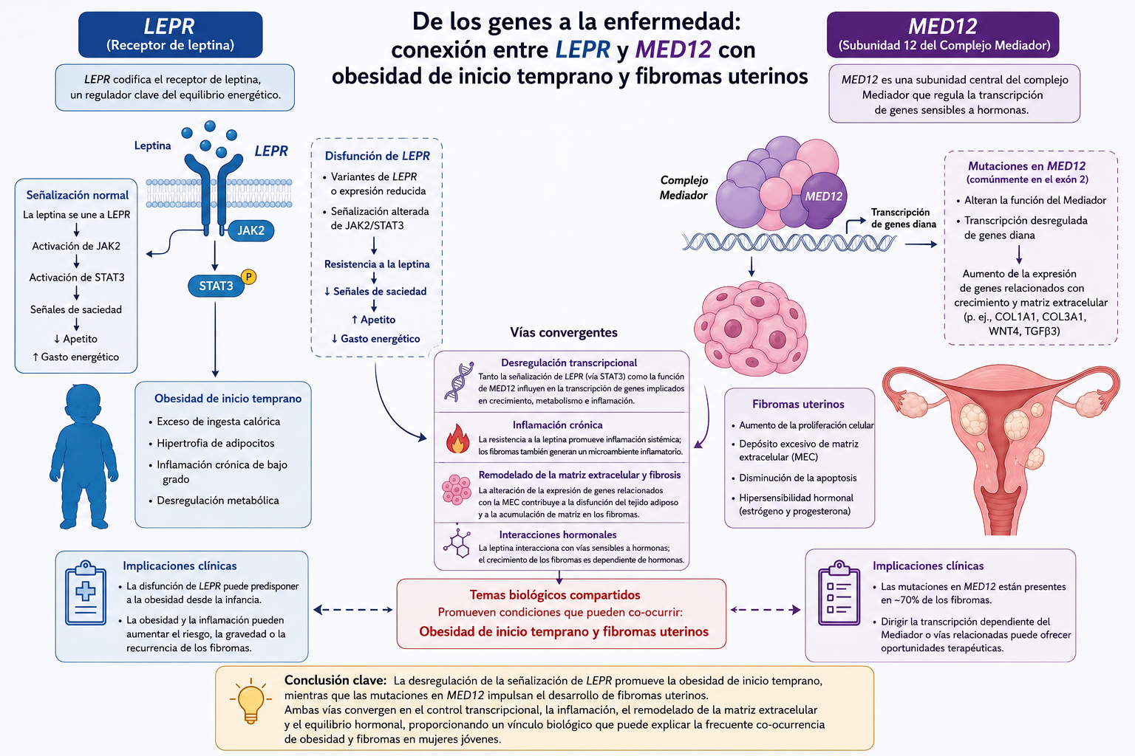

METHODOLOGY

Se realizó la secuenciación del exoma completo de dos mujeres emparentadas (Marge y Selma) en la plataforma Illumina, con lecturas alineadas a GRCh38 mediante BWA-MEM. Las variantes se identificaron de forma independiente para cada individuo utilizando BCFtools mpileup con anotación de profundidad alélica. Ambos archivos VCF fueron anotados utilizando Ensembl Variant Effect Predictor (VEP) a través de Galaxy, consultando las bases de datos COSMIC y dbSNP, junto con predicciones in silico de patogenicidad mediante SIFT y PolyPhen-2. La cigosidad se determinó a partir de las proporciones de profundidad alélica y del contexto cromosómico, aplicando una interpretación sensible al sexo para el locus MED12 ligado al cromosoma X. Se realizó un análisis comparativo mediante scripts personalizados de Python para identificar variantes compartidas frente a variantes privadas, evaluar patrones de herencia y caracterizar la heterocigosidad compuesta en LEPR.

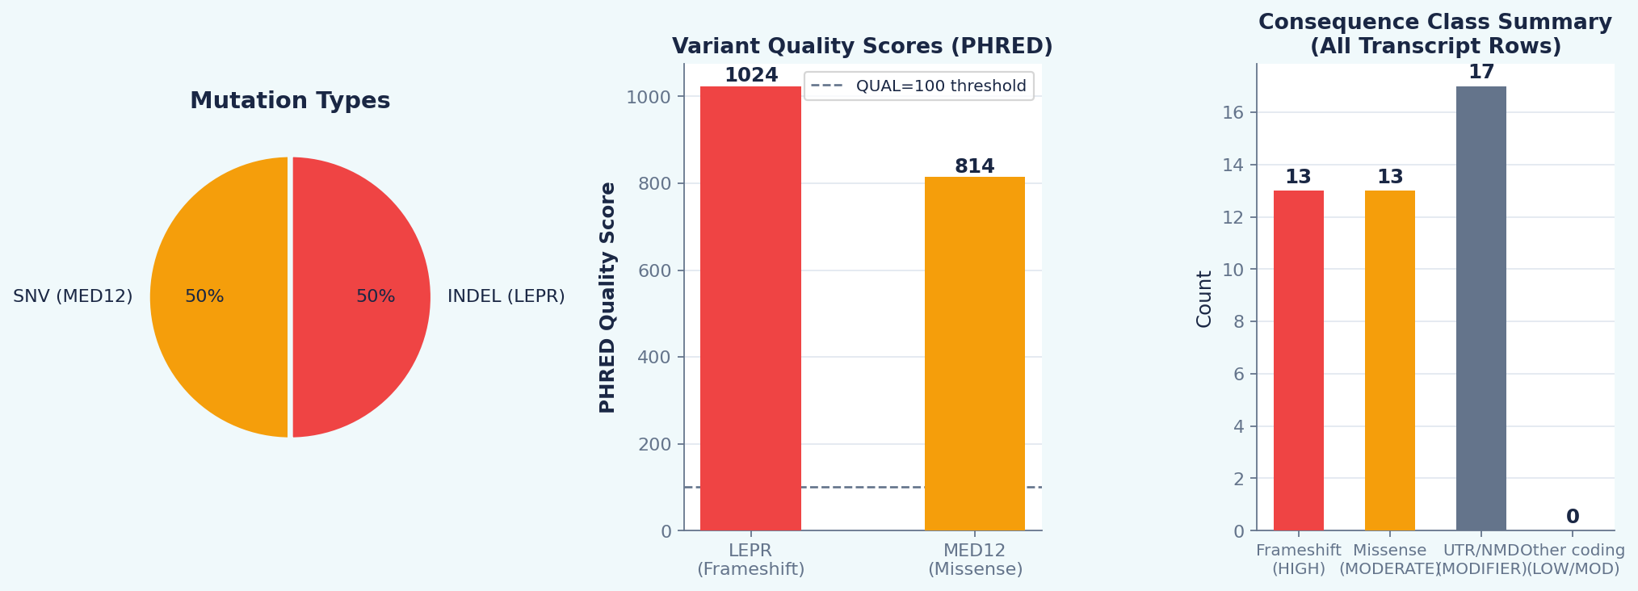

VARIANT ALLELE FREQUENCY
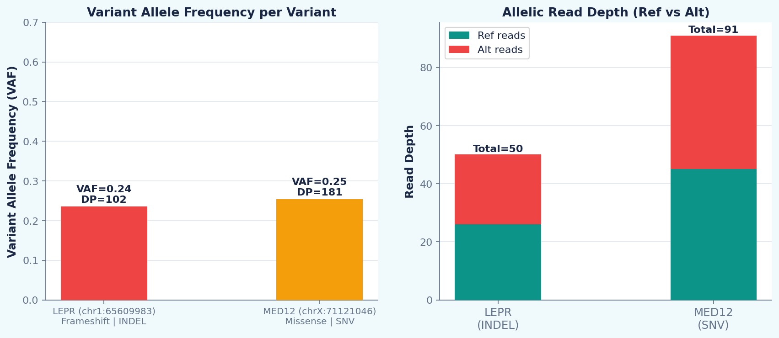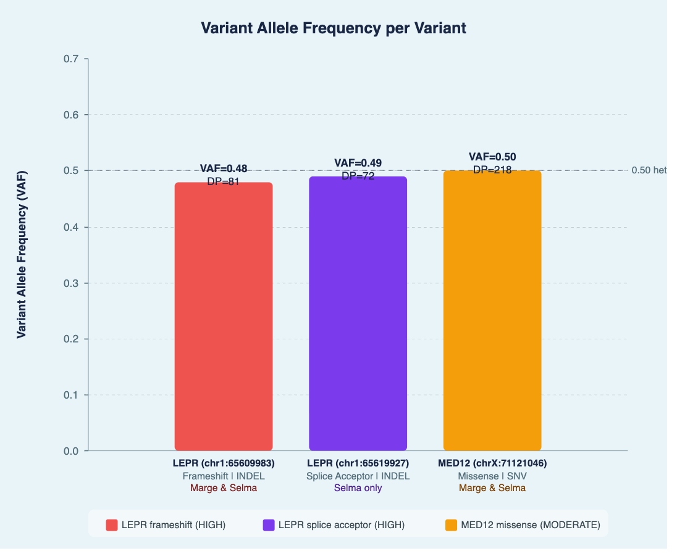
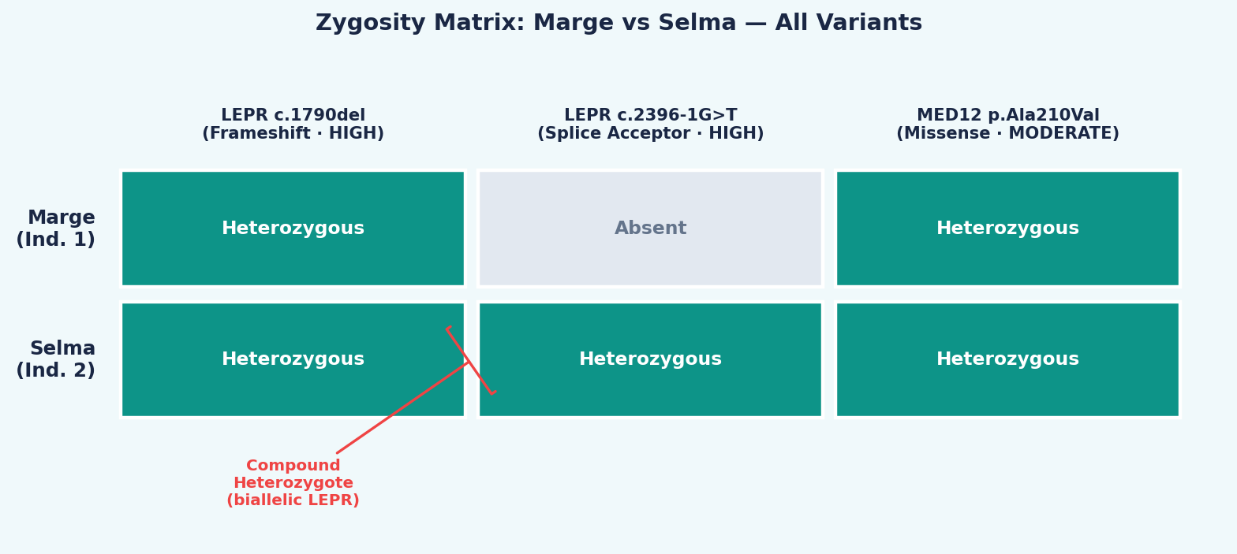
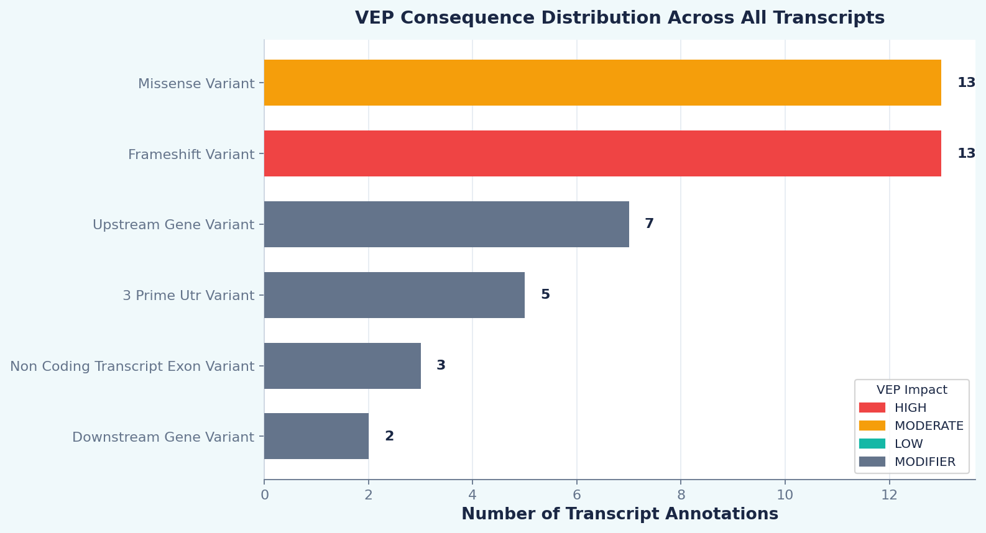

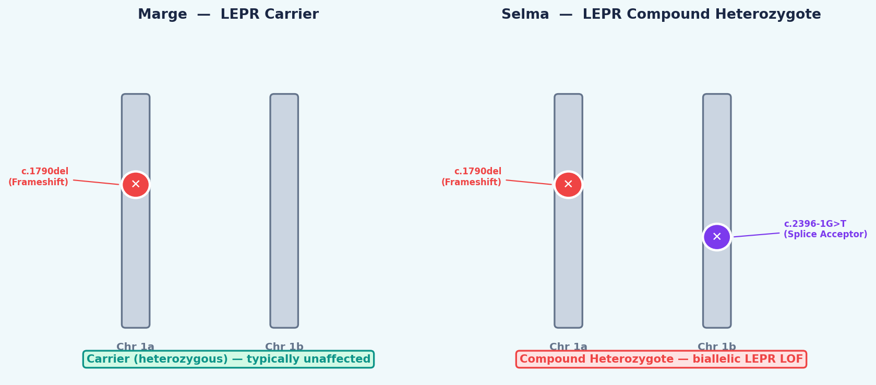
Include md12 chromosome

CHROMOSOME LOCATIONS IN MARGE AND SELMA

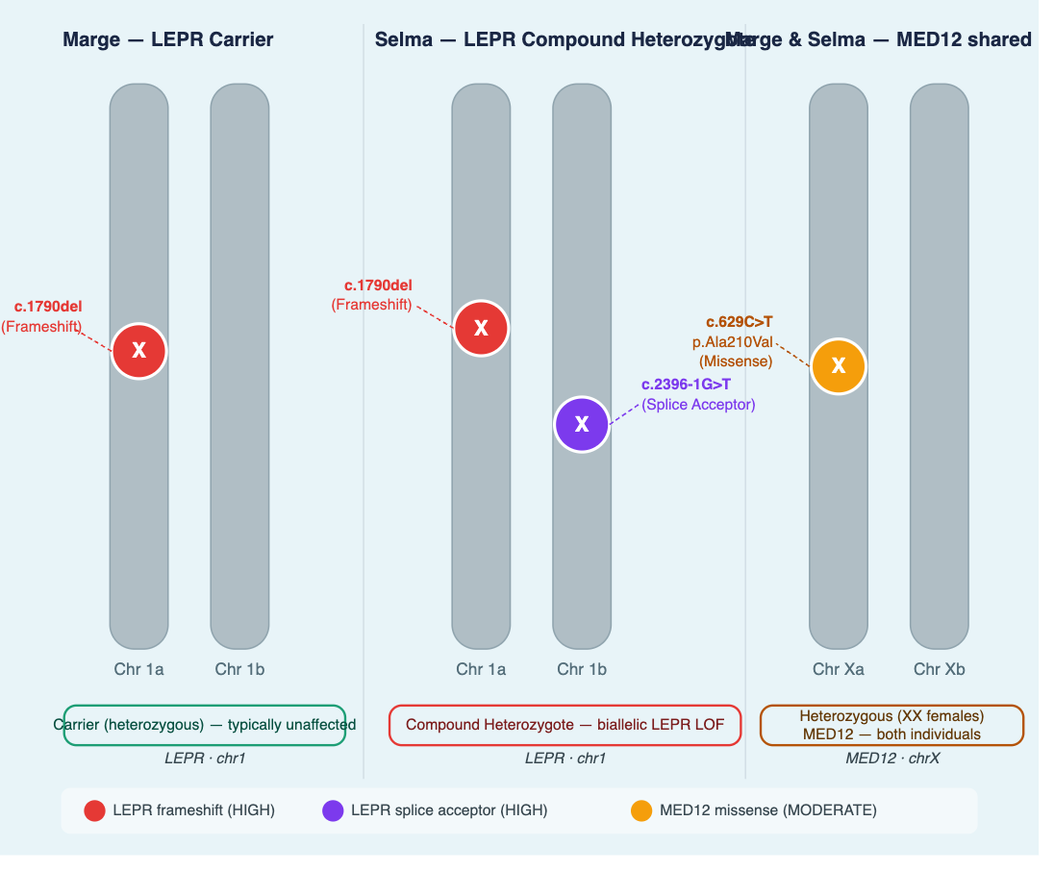
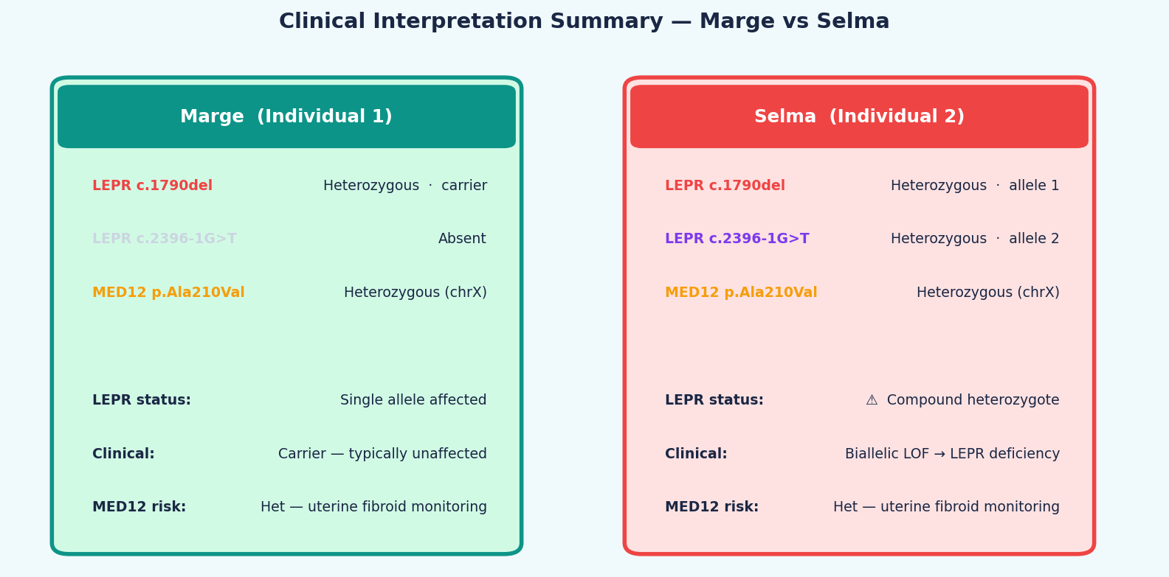

NOMENCLATURE OF VARIANTS

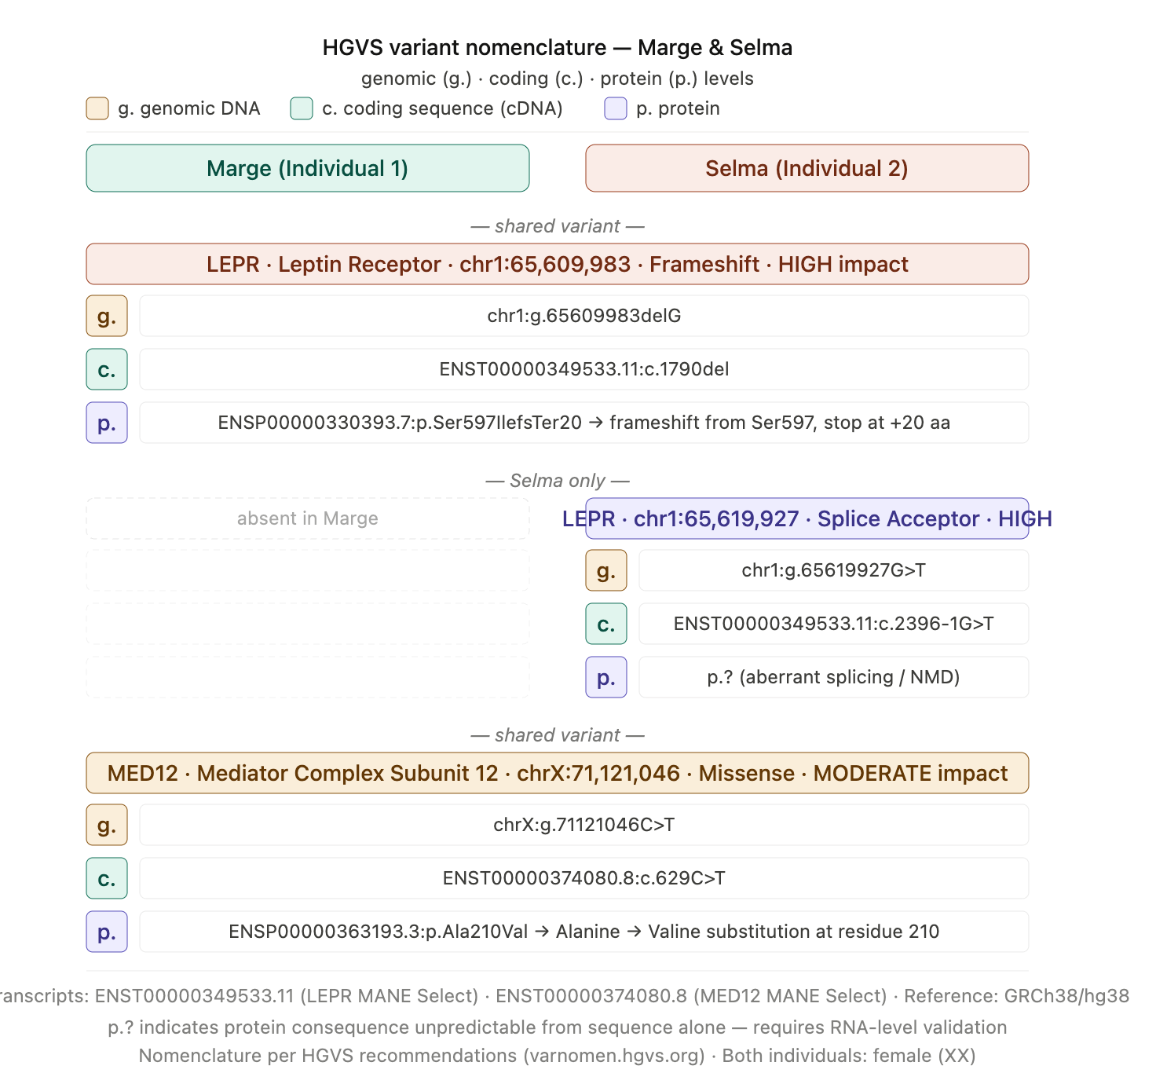
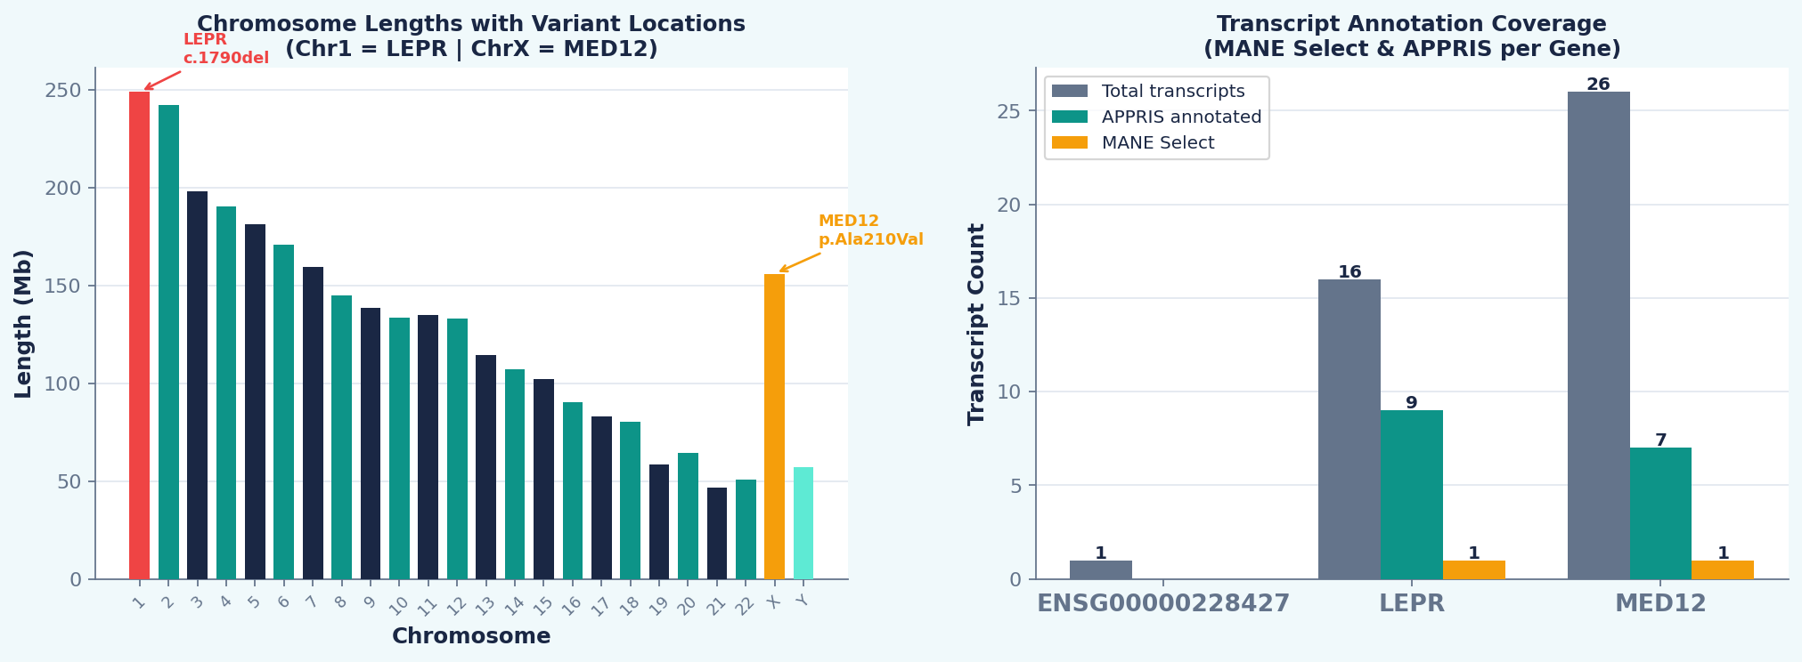

LEPR Frameshift (HIGH)
The LEPR c.1790del frameshift (p.Ser597IlefsTer20) disrupts the intracellular domain of the Leptin Receptor, introducing a premature stop codon after residue 597. Confirmed on the MANE Select transcript (NM_002303.6), this COSMIC somatic variant is consistent with oncogenic loss-of-function. HIGH VEP impact across 13 protein-coding transcripts underscores clinical relevance.
MED12 Missense (MODERATE)
MED12 p.Ala210Val (c.629C>T, exon 5) is heterozygous in this female individual. SIFT predicts deleterious (low confidence, 0.02); PolyPhen-2 classifies as predominantly benign. ClinVar VUS status and the known role of MED12 mutations in uterine fibroids warrant monitoring.
Zygosity — Female Correction
Both variants show VAF ~48–51%, consistent with heterozygosity in an XX female. MED12 is on chrX — in females with two X chromosomes, this is heterozygous (not hemizygous as it would be in males).

